رونق توليد
مديريت جهاد كشاورزي شهرستان . . .
موضوع :مشاهده بيماري زنگ زرد گندم
با سلام و احترام،
پس از حمد خدا و درود و صلوات بر محمد و آل محمد(ص)،با توجه به مشاهده زنگ زرد گندم در تاريخ 11/ 1/ 98 در شهرستان هاي گرمسير استان در روي ارقام حساس گندم و جو خواهشمند است دستور فرمایید شبکه های مراقبت آن شهرستان با جدیت از مزارع گندم جو بازدید نمایند در صورت مشاهده بيماري در مزارع ضمن توصیه و راهنمایی کشاورزان سریعا نسبت به کنترل آن اقدام نمایند (کانون کوبی ) تا از گسترش زنگ به ساير مزارع جلو گيري شود . در ضمن جهت یادآوری سموم توصیه شده برا ی کنترل بیماری به شرح زیر اعلام می گردد همچنین در صورت نیاز شرکتهای زیر برای تهیه سموم مذکور معرفی می شوند.
قارچ كش هاي توصيه شده جهت كنترل بيماري عبارتند از:
1- سايپرو كونازول (آلتو) بميزان 5 / 0 ليتر در هكتار
2- تبوكونازول (فولیکور) ew 25% بمیزان 1 ليتر درهكتار
3- فلو تریافول (ایمپکت) بميزان 5 / 0 ليتر در هكتار
4- پرو پیکونازول (تیلت) 1 لیتر درهکتار
5- سایپرو کونازول + پرو پیکونازول (آرتئا) بميزان 5/0 ليتر در هكتار
6- فلوزیلازول + کاربندازیم بمیزان 1 ليتر درهكتار
7- آزوکسی استروبین + سایپروکونازول 75/0 لیتر
8- اپوکسی کونازول+تیوفانات متیل بميزان 5 / 0 ليتر در هكتار.
نمایندگیهای دارای سموم مورد نیاز کنترل زنگ زرد گندم
1- نمایندگی شرکت گیاه ، آقای شیخی به شماره 09138677968سموم موجود پرو پیکونازول – تبوکونازول-سایپرکونازول
2- آقای معینی به شماره تماس 09131000320سموم موجود پرو پیکونازول
3- شرکت گلسم سپاهان آقای سعید جمالی به شماره 09134051022
4- آقای نیک نشان به شماره 09131103189 سموم موجود پرو پیکونازول

و من ا... التوفیق
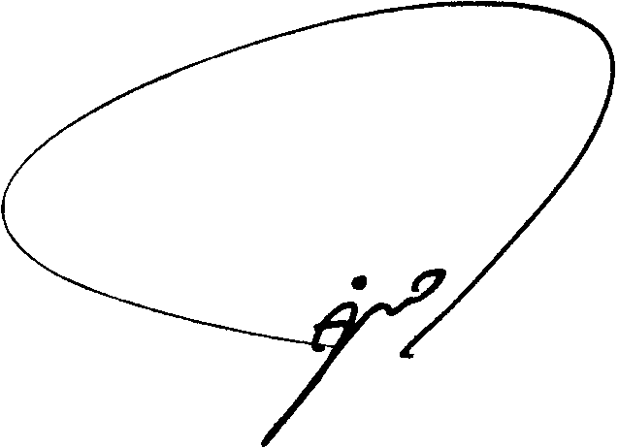
حسنعلي رحيمي
مدير حفظ نباتات

